Республика Татарстан  Муниципальное бюджетное  общеобразовательное учреждение «Тюгеевская основная общеобразовательная школа»  Заинского муниципального района  ул. Школьная, д. 89, с.Тюгеевка, Заинский район  Республика Татарстан, 423507  Тел/факс: 8(85558) 6-05-89  E-mail:tugzai@yandex.ru |  | Татарстан Республикасы  Башкарма комитеты  Муниципаль бюджет гомуми белем бирү учреждениесе «Төги гомуми төп белем мәктәбе» Зәй муниципаль районы  Мәктәп урамы, 89 йорт, Төги авылы,Зәй районы , Татарстан Республикасы, 423507  Тел/факс: 8(85558) 6-05-89  E-mail:tugzai@yandex.ru

№ 138 от «01» сентября 2022 г.
«О создании школьного спортивного
клуба «Факел» в МБОУ «Тюгеевская ООШ»

В соответствии с подпунктом «б» пункта 1 Перечня поручений по итогам заседания Совета по развитию физической культуры и спорта, прошедшего 10 октября 2019 года, утвержденного Президентом Российской Федерации 22 ноября 2019 г. № Пр-2397 и на основании приказа Министерства Просвещения Российской Федерации от 23 марта 2020 года № 117 «Об утверждении Порядка осуществления деятельности школьных спортивных клубов (в том числе в виде общественных объединений), не являющихся юридическими лицами» и на основании приказа МО и Н РТ от 04.09.2020 г № под - 929/2020 «О создании школьных спортивных клубов в образовательных организациях Республики Татарстан» и приказом МКУ «Управления образования» Исполнительного комитета Заинского муниципального района от 04.09.2020 г. под № 468
ПРИКАЗЫВАЮ:

- Создать на базе школы школьный спортивной клуб «Факел».

- Утвердить состав команды школьного спортивного клуба в следующем составе в базовой школе в количестве 9 человек:

Должность | ФИО ученика
Командир | Сон Аркадий Владимирович
 | Андреева Арина Юрьевна
 | Киргизова Амина Султоновна
 | Мельников Тимур Павлович
 | Хафизов Радмир Айдарович
 | Галеоскаров Рафаэль Денисович
 | Попов Илья Николаевич
 | Галеоскарова Камилла Денисовна
 | Матышев Анатолий Андреевич
Руководитель | Черяшова Галина Александровна

- Утвердить состав команды школьного спортивного клуба в следующем составе в филиале школы в количестве 11 человек:

Должность | ФИО ученика
Командир | Архипова Татьяна Николаевна
 | Вотинцева Виолетта Викторовна
 | Григорьева Устина Юрьевна
 | Попова Эвелина Анваровна
 | Халикова Карина Витальевна
 | Кузнецова Екатерина Арсеньевна
 | Охотников Денис Васильевич
 | Казакова Полина Генадьевна
 | Охотникова Анна Радиковна
 | Саляхова Виолетта Айратовна
 | Филатова Ева Андреевна
Руководитель | Мануилова Светлана Николаевна

- Руководителям школьного спортивного клуба «Факел»:
5.1. Организовать и провести с обучающимися, педагогами, родителями (законными представителями) разъяснительную работу о необходимости создания школьного спортивного клуба, его целях и задачах;
5.2. Обеспечить координацию и взаимодействие между членами рабочей группы по организации работы школьного спортивного клуба.
5.3. Утвердить документы, определяющие деятельность школьного спортивного клуба:

- Положение о школьном спортивном клубе «Факел»
- План работы школьного спортивного клуба «Факел» на 2022-2023 учебный год.
- План спортивно-массовых и физкультурно-спортивных мероприятий на 2022-2023 учебный год.

Контроль исполнения приказа оставляю за собой.

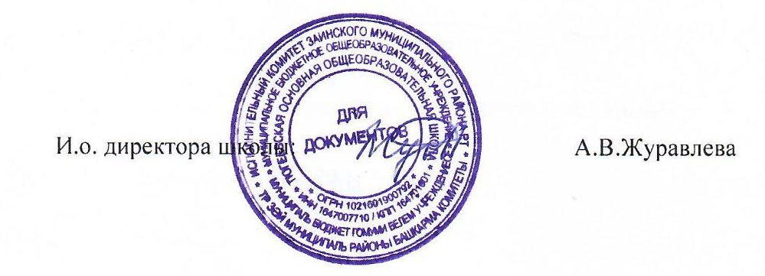

С приказом ознакомлены:

Черяшова Г.А.________________________
Мануилова С.Н. ______________________

